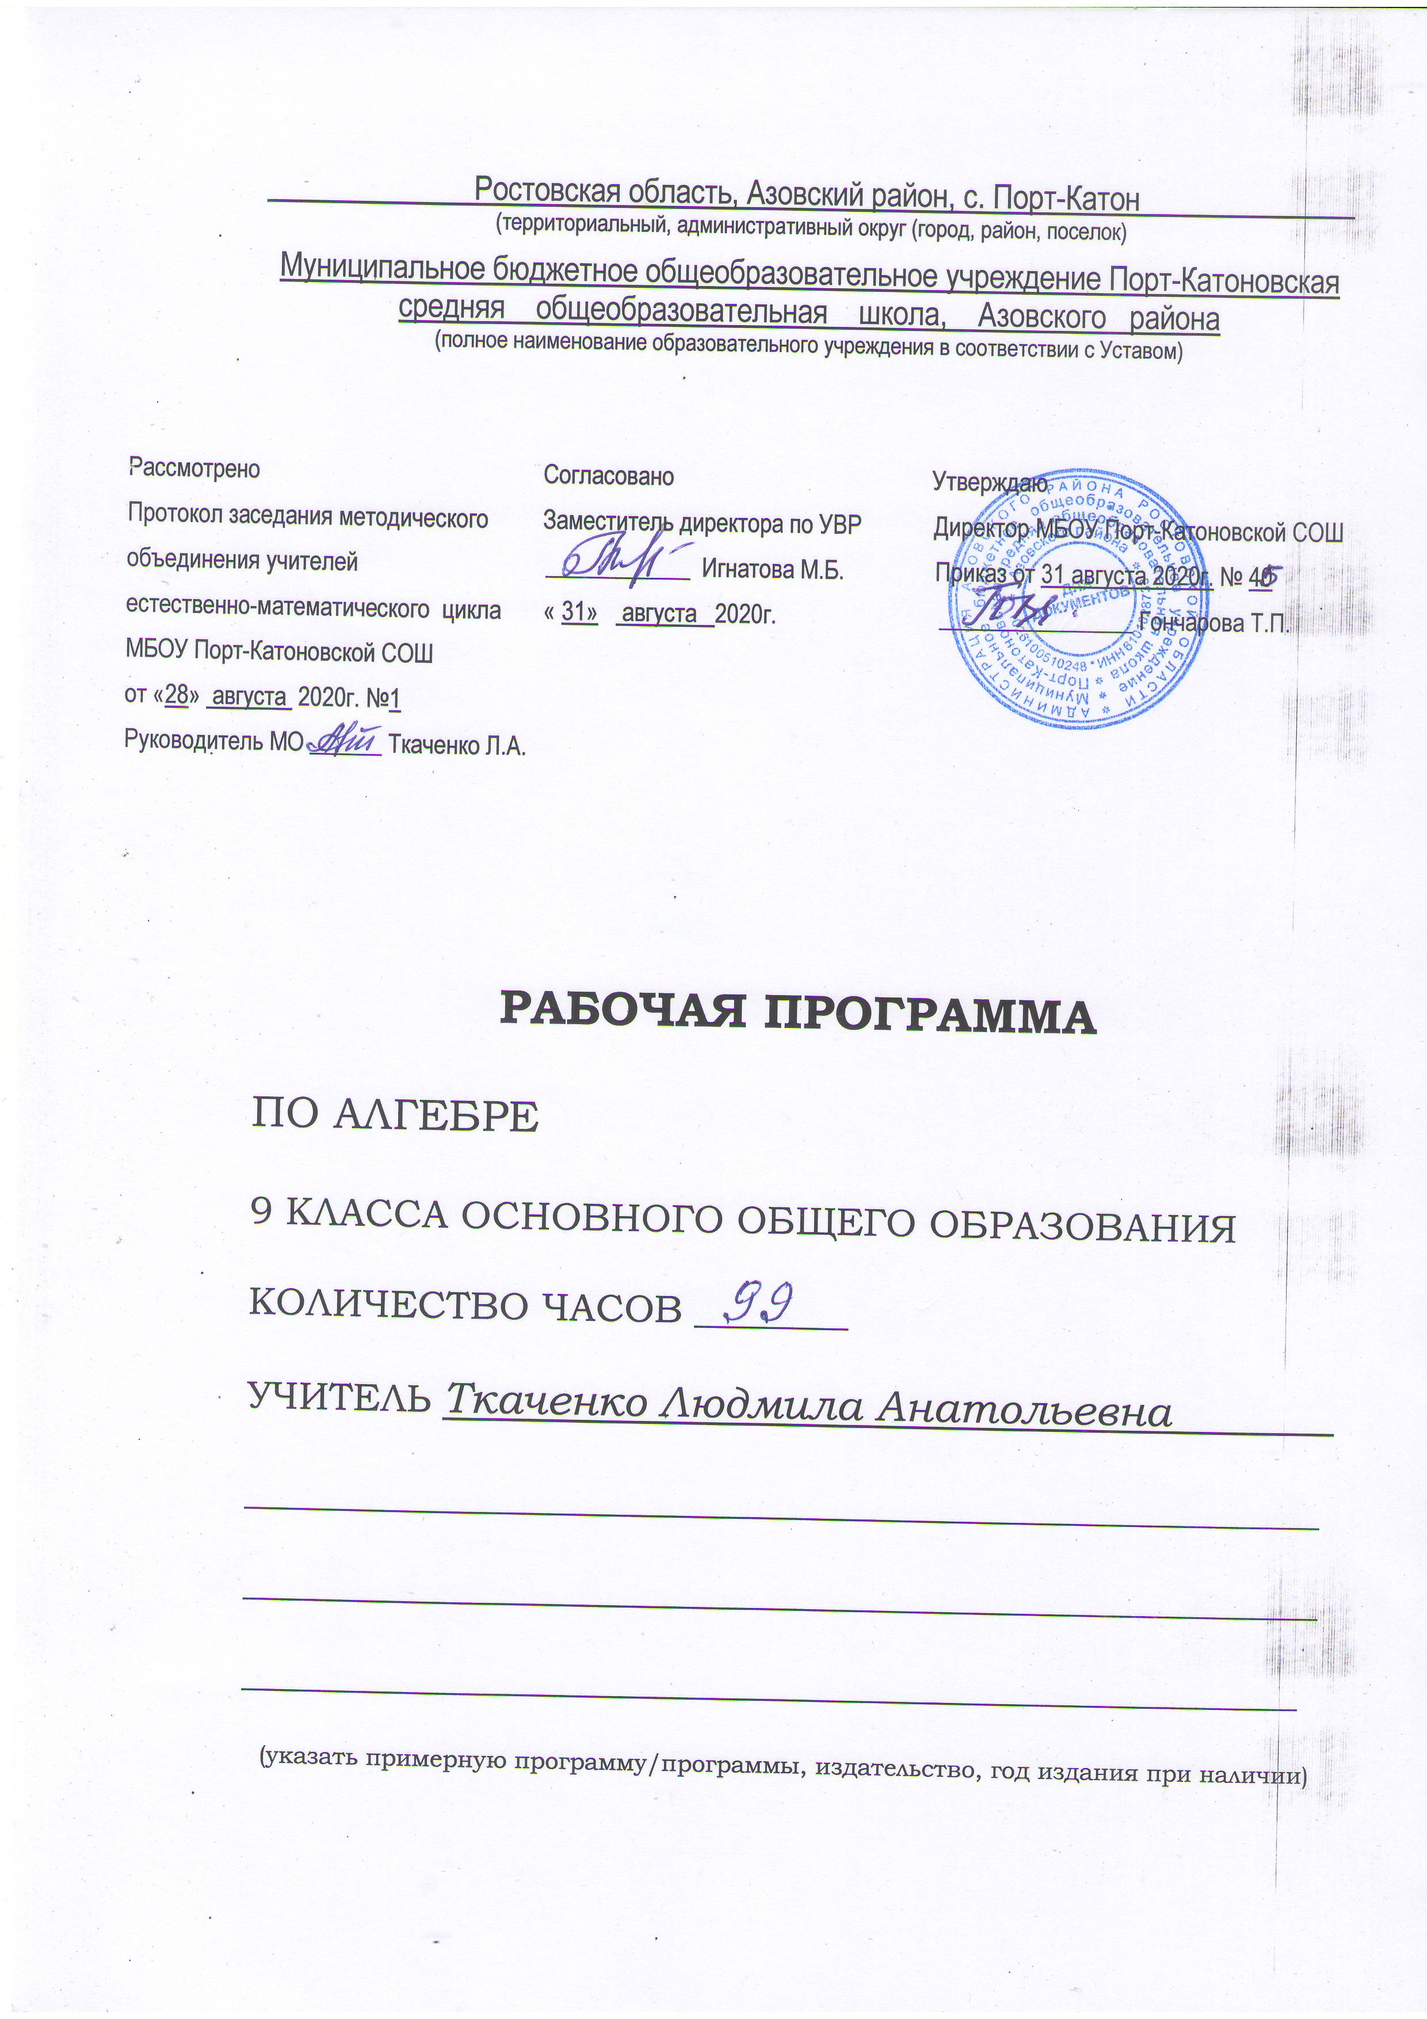
Рабочая программа курса алгебры 9 класса
Пояснительная записка
Рабочая программа учебного предмета «алгебра » для 9 класса2020-2021 учебного года составлена на основе:
- Федерального закона Российской Федерации от 29 декабря 2012 г. N 273-ФЗ «Об образовании в Российской Федерации»;
- Федерального компонента государственного образовательного стандарта, утвержденного Приказом Министерства образования РФ от 05. 03. 2004 года № 1089;
- Федерального базисного учебного план и примерных учебных планов (приказ МО РФ №1312 от 9.03.2004г.)
- Федерального перечня учебников, рекомендованных Министерством образования Российской Федерации к использованию в образовательном процессе в общеобразовательных учреждениях на 2019-2020 уч. год
- Приказ Минобрнауки России от 31.12.2015 №1577 «О внесении изменений в федеральный государственный образовательный стандарт основного общего образования, утверждённый приказом Министерства образования и науки Российской Федерации от 17.12.2010 №1897».
- Основной образовательной программы среднего общего образования МБОУ Порт-Катоновской СОШ Азовского района
- Положения МБОУ Порт-Катоновской СОШ Азовского района о составлении рабочей программы учебного курса.
- Примерных программ по математике (М.: Просвещение, 1994, 1996; М.: Дрофа, 2001-2007);
- Программы курса математики для 5-11 классов общеобразовательных учреждений. Авторы Г.К. Муравин и О.В. Муравина;
- Учебного плана МБОУ Порт-Катоновской СОШ на 2020-2021 учебный год
- Годового календарного графика на 2020- 2021уч.год
- Устава МБОУ Порт-Катоновской СОШ Азовского района.

МЕСТО ПРЕДМЕТА В УЧЕБНОМ ПЛАНЕСогласно учебному плану на изучение математики в 9 классе отводится 102 ч из расчета 3ч в неделю. В соответствии с календарным графиком и расписанием уроков школыпрограмма рассчитана на 99 часов, уплотнение учебного материала выполняется за счёт уроков повторения.Праздничные дни 08.03, 03.05, 10,05.
Планируемые результаты освоения учебного курса

Изучение математики в основной школе даёт возможность обучающимся достичь следующих результатов развития:
1) в личностном направлении:
• ответственного отношения к учению, заинтересованность в приобретении и расширении математических знаний и способов действий;
• коммуникативной компетентности в общении, в учебной, творческой и других видах деятельности по предмету, которая выражается в умении ясно, точно, грамотно излагать свои мысли в устной и письменной речи, вести конструктивный диалог, приводить примеры, а так же понимать и уважать позицию собеседника, достигать взаимопонимания, сотрудничать для достижения общих результатов;
• представление об изучаемых математических понятиях и методах как важнейших средствах математического моделирования реальных процессов и явлений;
• креативности (собственная аргументация, опровержения, постановка задач и др.)

2) в метапредметном направлении:
• способность самостоятельно ставить цели учебной деятельности, планировать, осуществлять, контролировать и оценивать учебные действия в соответствии с поставленной задачей и условиями её выполнения;
• умения находить необходимую информацию в различных источниках (в справочниках, литературе, Интернете), обрабатывать, хранить и передавать информацию в соответствии с познавательными или коммуникативными задачами;
• владения приёмами умственных действий: установления аналогий, классификации на основе самостоятельного выбора оснований и критериев, установления родовидовых и причинноследственных по аналогии;
• умения организовывать совместную учебную деятельность с учителем и сверстниками: определять цели, распределять функции, взаимодействовать в группе, выдвигать гипотезы, находить решение проблемы, разрешать конфликты на основе согласования позиции и учёта интересов, аргументировать и отстаивать своё мнение.
3) в предметном направлении:
• умение работать с математическим текстом, точно и грамотно выражать свои мысли в устной и письменной речи, применяя математическую терминологию и символику, использовать различные языки математики (словесный, символический, табличный);
• умения использовать базовые понятия из основных разделов содержания (число, уравнение, неравенство и др.);
• представление о числе и числовых системах от натуральных до дробных чисел; практических навыков выполнения устных, письменных, инструментальных вычислений, вычислительной культуры;

• приемов владения различными языками математики (словесный, символический) для иллюстрации, интерпретации, аргументации;
• умения применять изученные понятия, аппарат различных разделов курса к решению межпредметных задач и задач повседневной жизни.

Содержание обучения
Неравенства Числовые неравенства и их свойства .Почленное сложение и умножение числовых неравенств. Измерение и границы значений величин. Абсолютная и относительная погрешности приближения. Практические приёмы приближённых вычислений. Применение свойств неравенств к оценке значения выражения. Вычисления с помощью калькулятора.
Линейные неравенства с одной переменной. Системы линейных неравенств с одной переменной. Решение рациональных неравенств методом интервалов.
Квадратичная функция
Квадратные уравнения и уравнения, сводимые к квадратным. Целые корни многочлена с целыми коэффициентами. Теорема Безу и следствие из неё. Разложение квадратного трёхчлена на множители.
Квадратичная функция и её график. Исследование квадратного трёхчлена. Графическое решение уравнений и их систем. Конические сечения: гипербола, парабола, эллипс.
Корни п- й степени
Функция у = х³ и её свойства. Функция у = х^{п} и её свойства.
Понятие корня п-й степени. Функция у= $\sqrt[п]{х}$ и её свойства. Свойства арифметических корней.
Прогрессии
Последовательности и функции. Рекуррентные последовательности. Определение прогрессий. Арифметическая и геометрическая прогрессии. Формулы n-го члена прогрессии. Сумма первых n членов прогрессии. Сумма бесконечной геометрической прогрессии при | q | < 1.
Элементы теории вероятностей и статистики
Вероятность суммы и произведения событий. Условная вероятность. Серия испытаний.
Представление данных в виде таблиц, круговых и столбчатых диаграмм, графиков. Статистические характеристики набора данных: среднее арифметическое, медиана, мода, наибольшее и наименьшее значения, размах, дисперсия, математическое ожидание. Генеральная совокупность, выборка; репрезентативные и нерепрезентативные выборки
Повторение
Выражения. Тождества. Уравнения. Неравенства. Функции и графики.
Основная цель: систематизировать знания учащихся по курсу алгебры основной школы.

Тематическое планирование
Вводное повторение | 5
Глава 1. Неравенства | 21
1. Общие свойства неравенств | 3
2. Свойства неравенств, обе части которых неотрицательны | 3
Контрольная работа №1 | 1
3. Границы значений величин | 2
4. Абсолютная и относительная погрешность приближения | 1
5. Практические приемы приближенных вычислений | 2
6. Линейные неравенства с одной переменной | 3
7. Системы линейных неравенств с одной переменной | 3
8. Решение неравенств методом интервалов | 2
Контрольная работа №2 | 1
Глава 2. Квадратичная функция | 21
9. Квадратные уравнения и уравнения, сводимые к квадратным  Уравнения n-й степени. Решение уравнения разложением на множители, заменой переменной. Биквадратные уравнения | 3
10. Целые корни многочленов с целыми коэффициентами  Корни многочлена. Схема Горнера | 1
11. Теорема Безу и следствие из нее | 1
12. Разложение квадратного трехчлена на множители | 5
Контрольная работа №3 | 1
13. График функции у=ах² | 2
14. График функции у=ах²+bx+c | 4
15. Исследование квадратного трехчлена
16. Графическое решение уравнений и их систем  Геометрическое место точек плоскости. Расстояние между двумя точками координатной плоскости. Уравнение окружности | 3
17. Парабола и гипербола как геометрические места точек
18. Эллипс.Конус, усеченный конус.
Контрольная работа №4 | 1
Глава 3. Корни n-ой степени | 11
19. Функция у=х³ | 1
20. Функция у=х^{n}  Четная и нечетная функция. | 2
21. Понятие корня n-ой степени  Квадратный корень, кубический корень, корень n-ой степени. Показатель степени корня | 2
22. Функция и ее график  Взаимно обратные функции. Функции и | 1
23. Свойства арифметических корней | 4
Контрольная работа № 6 | 1
Глава 4. Прогрессии | 22
24. Последовательности и функции | 2
25. Рекуррентные последовательности  Числа Фибоначчи, золотое сечение | 2
26. Определение прогрессий | 3
27. Формула n-го члена прогрессии | 5
Контрольная работа №7 | 1
28. Сумма первых n членов прогрессии | 4
29. Сумма бесконечной геометрической прогрессии при | 4
Контрольная работа №8 | 1
Глава 5. Элементы теории вероятностей и статистики | 7
30. Вероятность суммы и произведения событий | 3
31. Понятие о статистике  Представление данных в виде таблиц, круговых и столбчатых диаграмм, графиков. Статистические характеристики набора данных: среднее арифметическое, медиана, мода, наибольшее и наименьшее значения, размах, дисперсия, математическое ожидание. Генеральная совокупность, выборка; репрезентативные и нерепрезентативные выборки | 3
Контрольная работа № 9 | 1
Глава 6. Повторение | 12
32. Выражения | 1
33. Тождества | 1
34. Уравнения | 1
35. Неравенства | 2
36. Функции и графики  Итоговая контрольная работа  Работа над ошибками  Решение задач | 1  1  1  1
Всего | 99

